Jak wykonać automasaż – wskazówki dla pacjentów

Na leczenie chirurgiczne raka piersi składają się:
- zabieg w obrębie gruczołu piersiowego: zabieg oszczędzający lub amputacja piersi,
- zabieg w obrębie jamy pachowej: wycięcie węzłów wartowniczych lub wszystkich węzłów chłonnych.
Po interwencji chirurgicznej w obrębie jamy pachowej może dojść do utrudnienia odpływu chłonki z obszaru kończyny górnej po stronnie operowanej, w efekcie czego może rozwinąć się obrzęk chłonny tej kończyny. Ryzyko obrzęku chłonnego jest mniejsze, jeśli zabieg ograniczony był do wycięcia węzłów wartowniczych, większe natomiast, jeśli konieczne było wycięcie wszystkich węzłów jamy pachowej. Zwiększa się ono także wskutek przeprowadzenia radioterapii.
Aby zminimalizować ryzyko pojawienia się obrzęku, a w przypadku wystąpienia obrzęku – zmniejszyć jego nasilenie, każda pacjentka po leczeniu operacyjnym w obrębie jamy pachowej powinna samodzielnie wykonywać masaż kończyny górnej po stronie operowanej.

Zasady wykonania automasażu:
- wykonuj masaż co najmniej 2x dziennie przez ok. 10 min. (jeśli masz czas możesz częściej),
- nie masuj blizny pooperacyjnej, okolicy pachy oraz miejsc napromienianych,
- do masażu nie stosuj kremów, maści ani talku, w celu lepszego przepchnięcia chłonki („masaż bez poślizgu"),
- wszystkie elementy masażu wykonuj w jednym kierunku – do serca (tj. zgodnie z kierunkiem przepływu chłonki i krwi żylnej),
- ułóż rękę powyżej barku, oprzyj na specjalnym klinie lub o ścianę,
- wykonuj masaż powoli i dość delikatnie (nie powinien powodować bólu ani zaczerwienienia skóry),
- każdy element masażu powtarzaj 5-10x,
- jeśli masz siniaki lub zmiany skórne - omijaj je.

Technika wykonania automasażu:
- głaskanie – prowadzone całą dłonią bez żadnego mocniejszego nacisku,
- wyciskanie chwytem obrączkowym – obejmij rękę pomiędzy kciukiem i pozostałymi palcami; miarowym ruchem przesuwaj w stronę pachy,
- ugniatanie – podobnie jak wyciskanie, ale włączając dodatkowo ruch pulsujący czyli: delikatny ucisk, przesunięcie w górę i rozluźnienie chwytu,
- rozcieranie opuszkami palców – wykonuj niewielkie ruchy koliste z jednoczesnym przesuwaniem w kierunku barku,
- kończąc masaż należy przegłaskać całą kończynę w kierunku od dłoni do barku i łopatki,
- następnie unieś kończynę do góry i delikatnie wstrząsaj.

Kolejność wykonania:
- rozpoczynamy od głaskania klatki piersiowej nad blizną w kierunku nieoperowanej pachy i barku,
- głaskanie ramienia (górna, dolna i przyśrodkowa powierzchnia) omijając pachę,
- ugniatanie ramienia,
- wyciskanie chłonki z ramienia chwytem obrączkowym,
- głaskanie przedramienia (dolna i górna powierzchnia),
- ugniatanie przedramienia,
- wyciskanie przedramienia,
- głaskanie dłoni,
- rozcieranie dłoni,
- głaskanie i rozcieranie każdego palca z osobna,
- przegłaskanie całej kończyny górnej i wstrząśnięcie kończyną uniesioną w górę.
Aby wspomóc spływ chłonki w wolnych chwilach ściskaj w dłoni miękką piłeczkę. Pamiętaj, że nacisk na piłeczkę musi trwać ok. 3-5 sek.

Ważne!:
- nie zapominaj, że wykonując automasaż zmniejszasz ryzyko wystąpienia obrzęku,
- jeżeli nie masz czasu rano, kilkakrotnie przegłaskaj uniesioną kończynę górną od dłoni w kierunku klatki piersiowej,
- w razie jakichkolwiek niejasności zgłoś się po instruktaż do Zakładu Rehabilitacji Beskidzkiego Centrum Onkologii.

Poniżej przedstawiamy linki do ciekawych filmów instruktarzowych przygotowanych przez renomowane ośrodki zajmujące się leczeniem i rehabilitacją pacjentek z nowotworem piersi.
Pragniemy wyrazić nasze uznanie autorom poniższych filmów za stworzenie wartościowych materiałów edukacyjnych oraz wdzięczność za ich udostepnienie za pomocą serwisu YouTube szerokiemu gronu pacjentek po leczeniu z powodu nowotworu złośliwego piersi.

Jak skorzystać z kodu QR:
- Uruchom aparat fotograficzny na swoim smartfonie (nowsze smartfony rozpoznają kody QR przez aplikację do robienia zdjęć) lub dedykowaną aplikację do odczytywania kodów QR (aplikacja do pobrania w sklepie Google Play lub App Store).
- Skieruj obiektyw smartfona w stronę kodu QR, aby cały znalazł się w zaznaczonym na ekranie obszarze.
- Czytnik kodów odczyta zawartość kodu i zaoferuje Ci przejście do filmu w serwisie YouTube.
- Kliknij w wyświetlony link żeby otworzyć film na smartfonie.

Wstęp do automasażu:  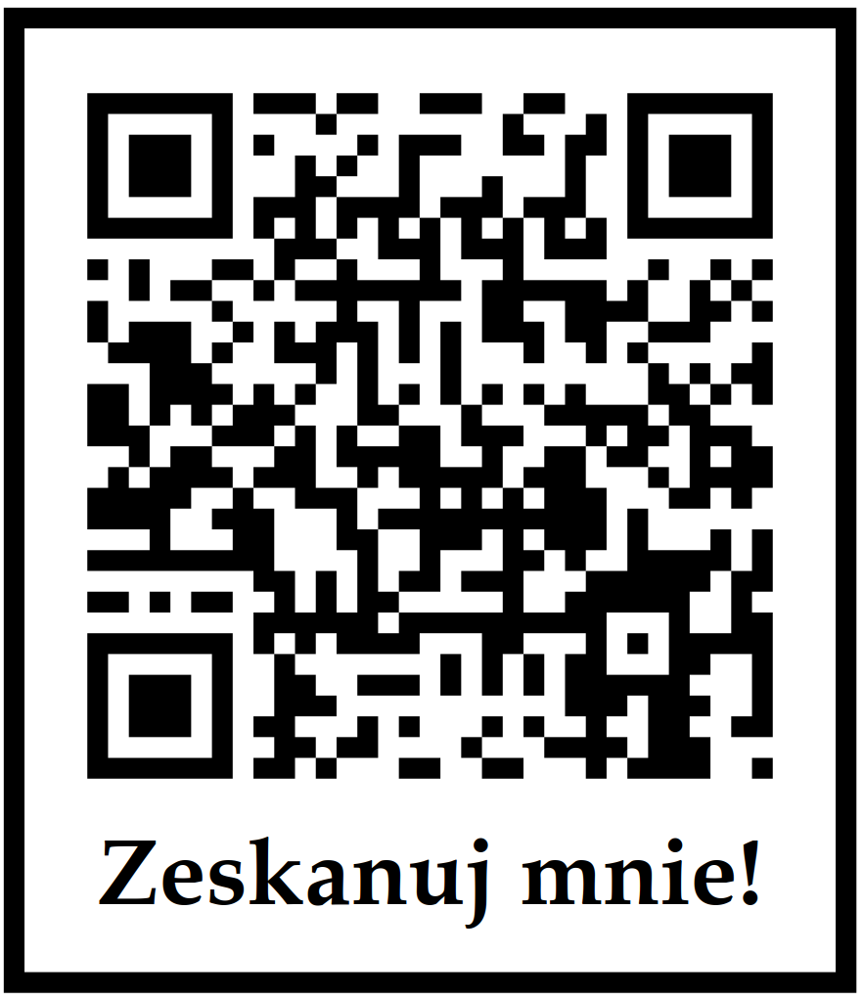 | Nauka automasażu:  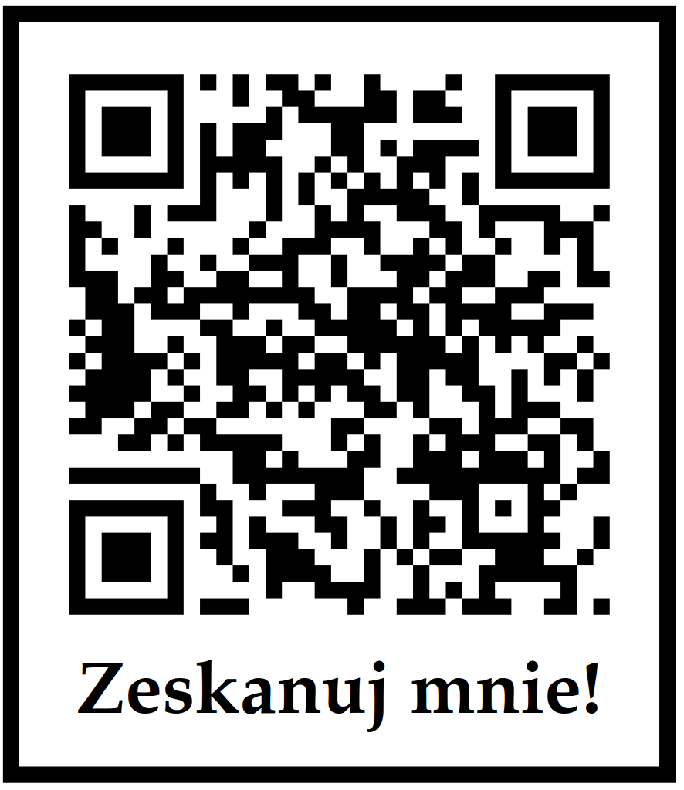
Automasaż po mastektomii:   | Obrzęk limfatyczny – Automasaż:  